ПРИЛОЖЕНИЕ 9
Буклет на тему «Лондонские парки»
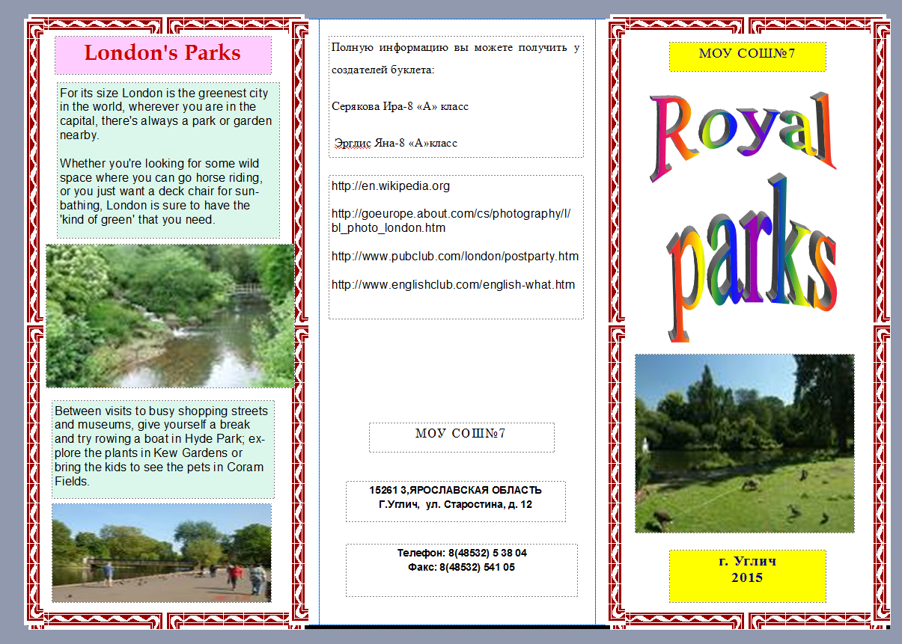

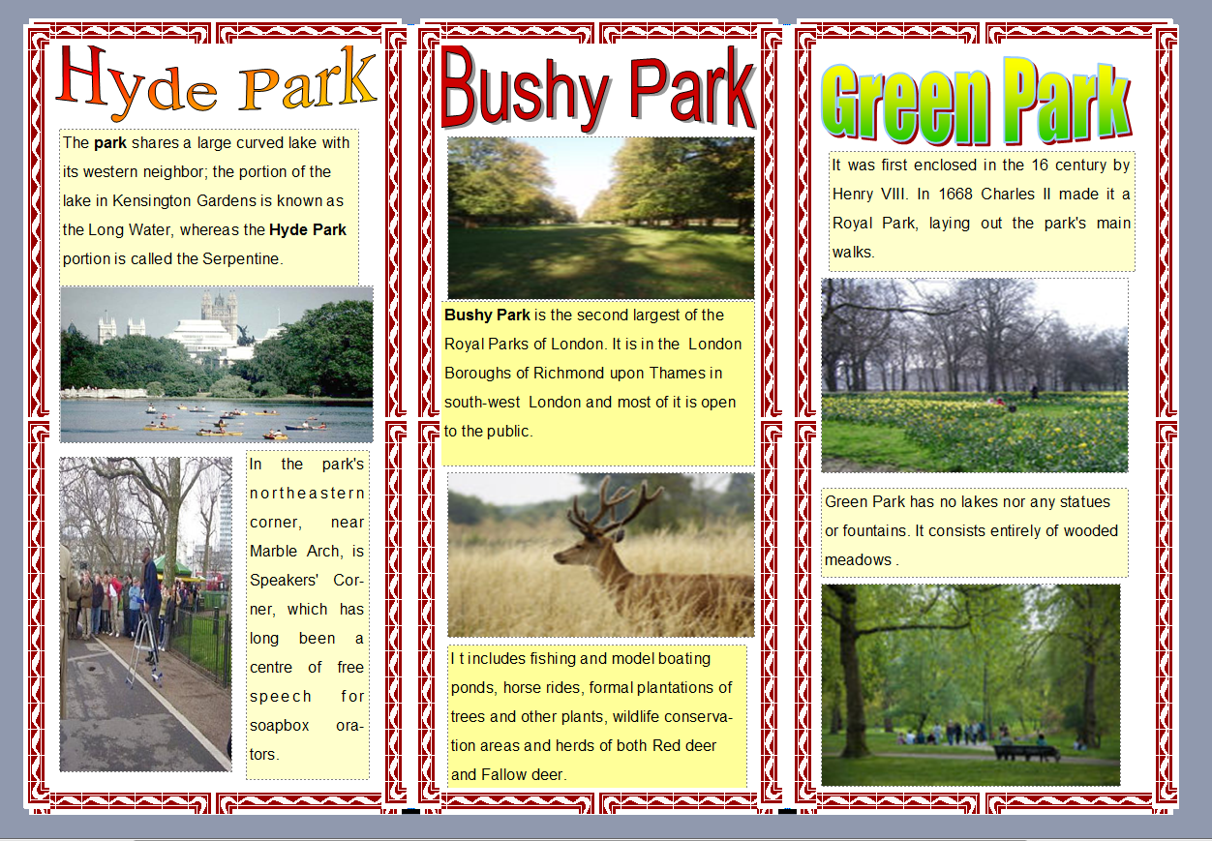
Мультимедийная презентация на тему « Замки Лондона».

Фотоальбом «Лондон.Достопримечательности».

